緑のカーテンの作り方

種を少し切ります！

ゴーヤの種は種皮が硬い硬実種子（こうじつしゅし）なので、種の尖った方を爪切り・ヤスリなどで種皮を削り、発芽しやすくします。
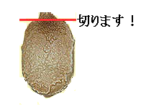
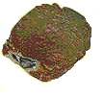

中身を傷つけないように！

②常温の水に種を軽く浸して一晩待ちます。

③種をまいて育苗します。
育苗ポットに土を入れ、1～2センチ掘り、種を切った方を下にして植えます。

再度1～2センチ覆土します。

覆土

④保温カバーを育苗ポットに被せ、屋内の暖かいところに置きます。
発芽の際に温度が低いと生育が悪くなりますので、直射日光による高温を避け、なるべく25度程度を保つようにします。

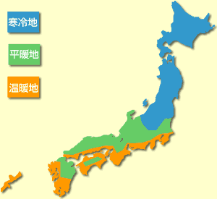
種まきの時期
羽村は平暖地の気候ですので4月初旬から
5月が種まき・育苗に適しています。
早撒きには注意しましょう！

⑤育苗中から定植まで直射日光による高温を避け、なるべく25度程度を保つようにします。育苗ポットに種を撒いてから10～20日程すると発芽します。

⑥定植（植えかえ）します。
プランターに培養土を十分に入れます。
（プランター底に培養土が流れない灌水の良い土を入れると、なお良いです。）
本葉が4～5枚程度展開した頃にプランターに定植します。定植時期は5月以降が適しています。
育苗ポットから根を崩さないように、そのまま丁寧に苗を取り出し、プランターに定植します。定植後も生育の妨げにならない内は保温カバーをかけておくとよいでしょう。

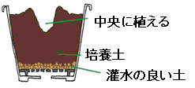
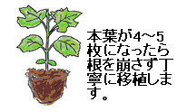

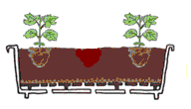

１つのプランターに2株が目安です。

【地植えに挑戦するときの方法】
ゴーヤ・ヘチマは生育が旺盛ですので、地植えができれば挑戦してみましょう。
地植えする場合は、定植2週間ほど前に苦土石灰等を1m² に100g程度混ぜ土壌を改良し、定植時に堆肥（完熟した牛ふんなど）約2ｋｇと肥料（肥料を混ぜる量は購入した肥料の説明に従ってください）を混ぜて耕してから、定植します。 苗株の間は50センチ以上間隔をとります。
ただし、ゴーヤ・ヘチマとも連作障害を起こすことのある植物ですので、昨年にウリ科の植物を植えた場所の土には植えないようにしましょう。

灌水って？
植物の発芽や生育を正常に進めるために、人為的に水を与えること。水やり。

⑦ネットを張ってカーテンを作ります。（自宅の状況に合せて張ってください。）
強風に備えてしっかりと仕立てましょう！

ネットの仕立て例 ＊ここに表示されている例はあくまで、事例ですので留意してください。

垂直壁面の仕立て

壁にアンカーを埋め込み、フックアイボルトなどを取り付けし、ネットを掛けると良いでしょう。
壁に穴を開けた際は、必ず耐水・耐候性のあるコーキング剤で開けた穴を埋めましょう。また屋内配線などがある場合がありますので電気配線図面などで確認してから行いましょう。
ネット下端はピンペグ、Vペグなどを利用すると良いでしょう。
ﾍﾞﾗﾝﾀﾞ等のある
壁面の仕立て

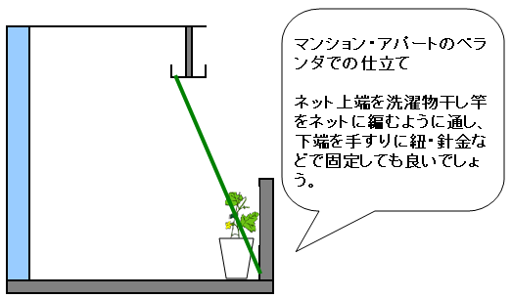
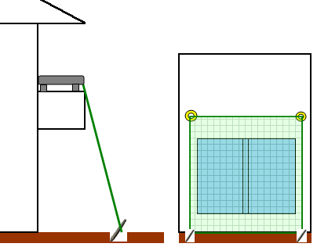

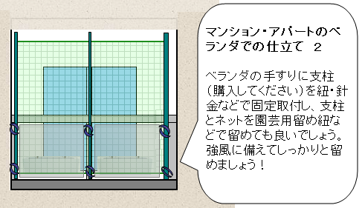

⑧つるをネットに誘引して育てます。
定植後しばらくしたら、つるが伸びてきますので、ネットにつるを週1回誘引し、親づると子づる2～3本を伸ばして育てます。（あるいは、本葉が6から7枚程度のときにつる先を摘心し、子づるだけを3本のばして仕立ててもよいでしょう。）
つるがネットの上端に届いたら、摘心します。

摘心とは？ ⇒ 剪定の一種で、樹の新梢の先端や茎の先端の芽（頂芽）を摘むこと。必要以上に伸びるのを止め、わき芽の発生や開花、結実を促すため、あるいは形を整えるために行います。ピンチ、心止めともいいます。

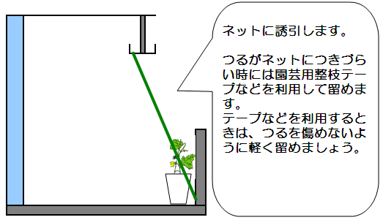

＊ヘチマは実が重くなることがありますので、実のへたの部分をネットや支柱に紐やテープで固定すると良いでしょう。

⑨ネットに誘引した後の管理

灌水（水まき）

表土が乾き始めたら、十分に灌水します。プランターは保水力が弱いので、夏場は多めに灌水しましょう。真夏に強い西日が当たると葉がしおれることがありますが、夕方に十分灌水すれば回復します。

肥料
定植後3～4週間程経過したら、1～2週間に1回、油粕、鶏糞、堆肥、液体化学肥料などの肥料を適量与えます。（肥料製造者の説明書を良く読んで与えましょう。）
定植後3ヶ月程経過したら、粒状肥料など株の周りに追肥すると良いでしょう。

病害虫
ゴーヤはウリ科ですが、比較的病害虫に強い植物です。
べと病、炭そ病、つる割れ病、うどんこ病などが発生することがあります。
“あぶらむし”、“はだに”がつくことがあります。
殺菌剤、殺虫剤は市販されていますので、ホームセンターなどで購入してください。

⑩摘心
つるがネットの上まで達したら摘心すると良いでしょう。
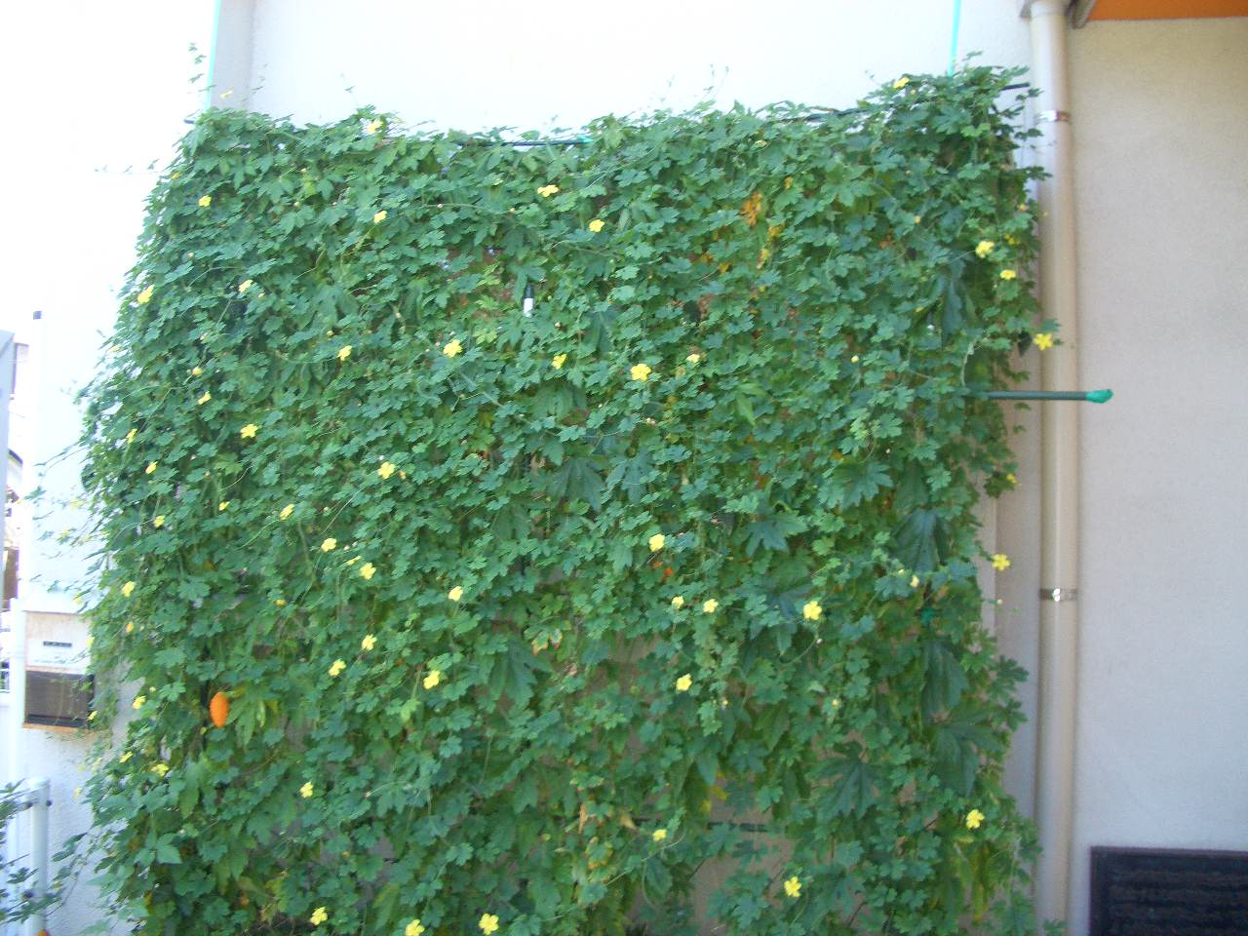

補 足
ゴーヤの種を来年まきたい時は、果実を黄色くなるまで成熟させ、完熟すると果実が割れ、赤いゼリー状の中に種が現れます。（赤いゼリー状の部分はそのまま食べられます。甘い。）ゼリー状の部分を取り除いて、種を洗い冷暗所で乾燥させ保存します。
ヘチマは果実が茶色くなるまで成熟させ収穫し、黒い艶のあるタネを採取して冷暗所で乾燥保存し、来年用に供します。

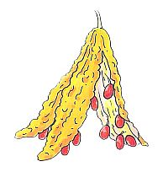
なお、ヘチマは食用、タワシ、化粧水にと、さまざまな利用法がありますが、それぞれ目的によって収穫時期が異なります。食用にするには、繊維が硬くならない若い果実の頃で、着果してから10～14日が目安です。タワシにするには9月上旬、果実が黄色くなり、つるが茶色くなってきた頃が目安です。化粧水を取るときは、9月中旬から下旬頃がよいでしょう。

緑のカーテンは、直射日光をやわらげ、建物の壁面の温度上昇を抑えることができ、省エネ効果、地球温暖化効果ガスの排出抑制に役立ちます。
緑のカーテンには今回のゴーヤ、ヘチマ以外でも作ることができます。特につる植物は成長が早く、春に定植すれば、真夏には葉をいっぱい茂らせ、カーテンができ上がります。
つる植物には、アサガオやゴーヤなどの1年草のほか、トケイソウやジャスミン、ブドウなどの多年生植物があります。特に、緑のカーテンには、夏によく茂って日よけになり、秋には枯れて、刈り取れば再び光を取り込むことができる1年草、または宿根草が向いています。

本事業は、次の共同事業により羽村市地球温暖化対策キャンペーン実行委員会が実施しているものです。
